Минобрнауки России

Федеральное государственное бюджетное образовательное

учреждение высшего образования

**НИЖЕГОРОДСКИЙ ГОСУДАРСТВЕННЫЙ ТЕХНИЧЕСКИЙ УНИВЕРСИТЕТ**

**ИМ. Р.Е. АЛЕКСЕЕВА**

ИНСТИТУТ РАДИОЭЛЕКТРОНИКИ И ИНФОРМАЦИОННЫХ ТЕХНОЛОГИЙ

|  |  |  |
| --- | --- | --- |
|  |  |  |

Курс “Сети и телекоммуникации”

**Отчет по лабораторной работе №3**

Выполнил: студент группы 18 В-1

Балашов М.А

Проверил: Гай В.Е.

Нижний Новгород 2020

**1. Задание на работу:**

Для экспериментов использовать схему из первой лабораторной работы. Все ip-адреса (или маски) необходимо поменять так, чтобы адрес сети у всех компьютеров был один. Все действия должны быть выполнены в симуляторе сетей CORE.

**2. Структура сети:**

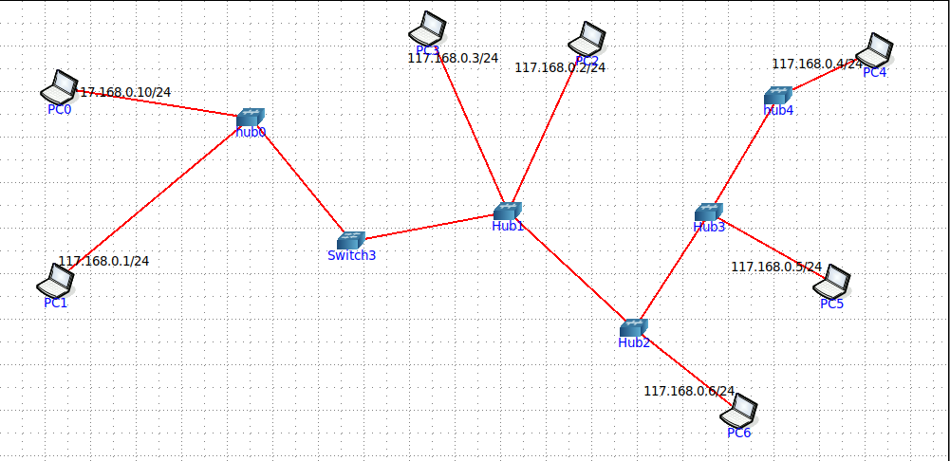

**3. Доказательства работы сети:**

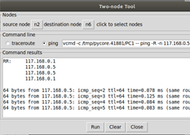

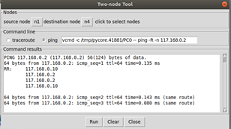

**4. Выполнение задания:**

**Часть 1. Формирование запроса и получение ответа**

1) Запускаем WireShark на PC1 и PC4

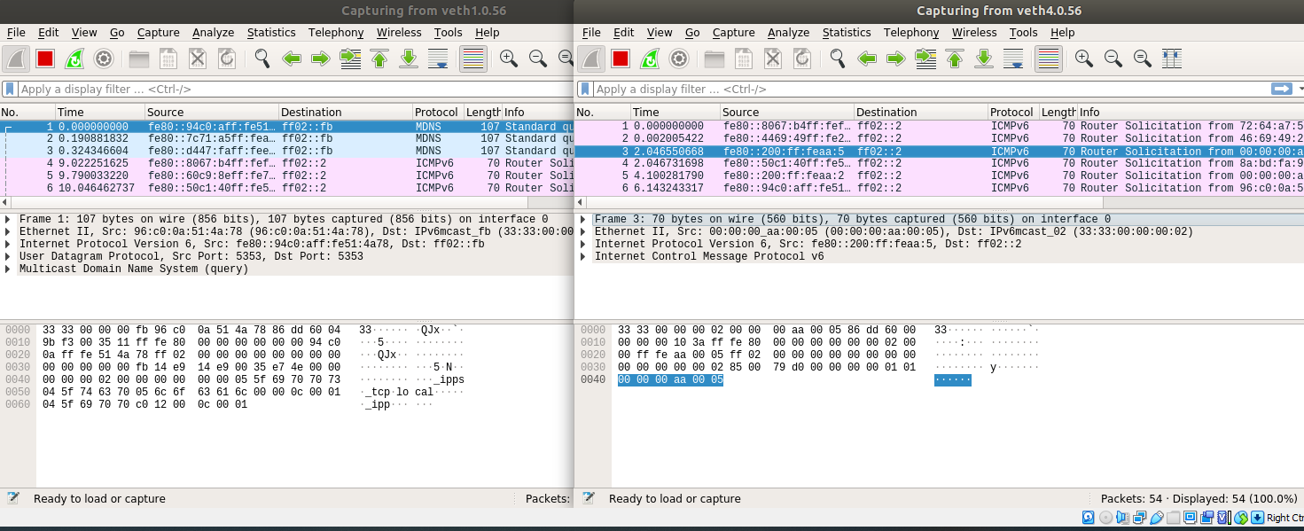

2) Запусакем PackETH на PC1

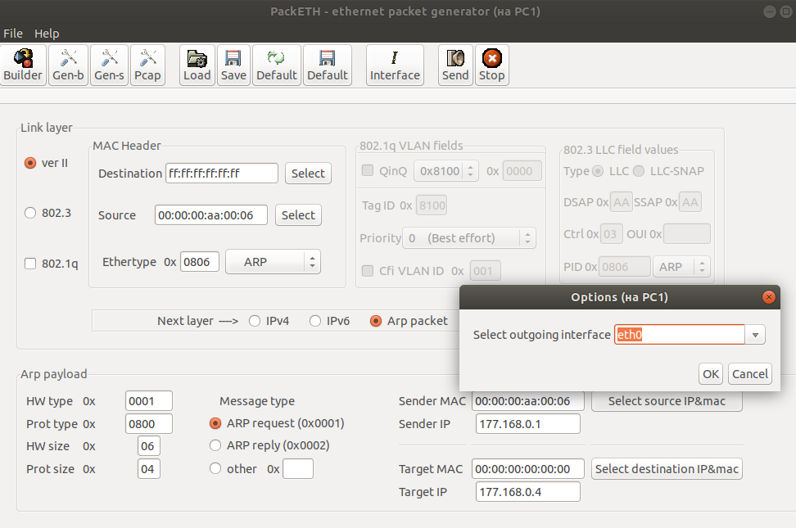

3) Команда «arp»

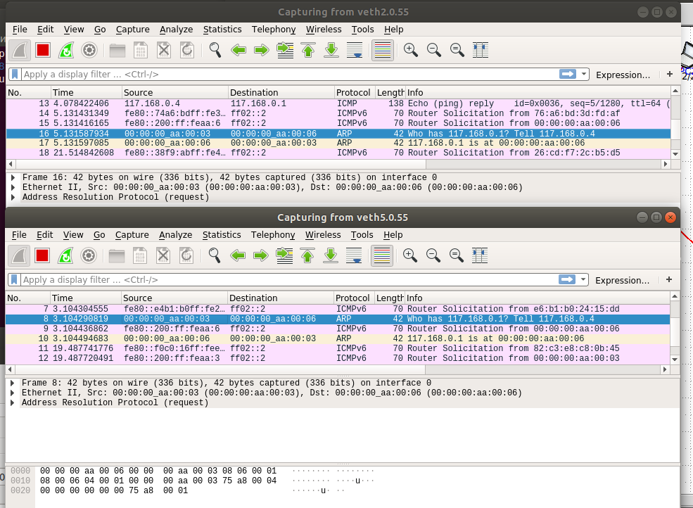

Также не забываем вывести ARP – таблицу, где будет показана связь между PC1 и PC4.

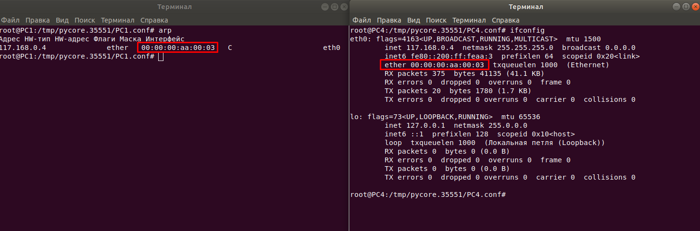

**Часть 2. ARP-спуфинг**

1) A – PC6 B – PC3 С – PC2

2) Получается так, что в результате у нас MAC-адресу Сервера будет соответствовать IP-адрес хоста В.

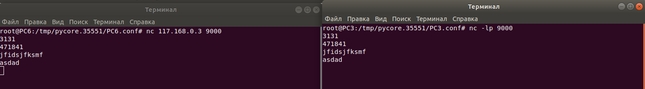

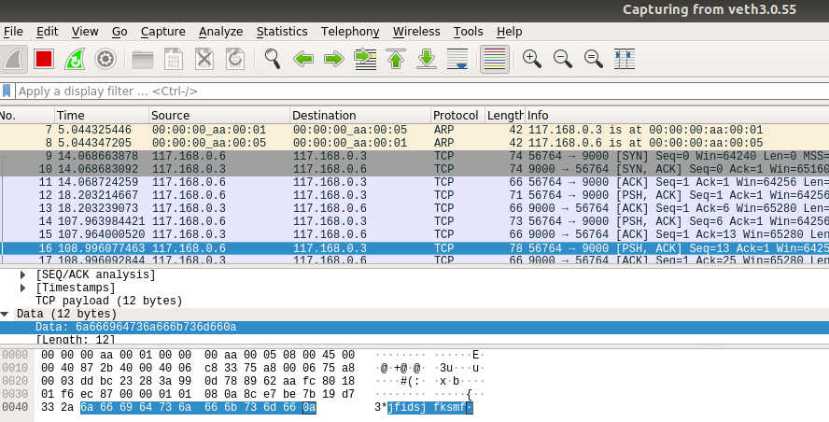

3) Используем программу PackETH, которая запускается на PC2 – Сервере.

